**附件**

**永泰县太原-石圳组团控制性详细规划B-15地块动态维护方案公示稿**

**一、区域与规划范围**

地块位于城峰镇石圳组团，南江滨大道东南侧，石圳支路东侧，福诏高速北侧，B-15地块总用地面积70927平方米。

**二、规划调整主要内容**

结合城峰镇人民政府调整需求，将原B-15地块（农村宅基地）划分为B-15-01（农村社区服务设施用地）和B-15-02（农村宅基地）两个地块。调整后B-15-01地块（农村社区服务设施用地）面积为3918平方米,容积率为1.1-2.3，建筑密度≤45%，绿地率≥25%，建筑限高≤24米；B-15-02地块（农村宅基地）面积为67009平方米，容积率为1.0-1.7，建筑密度≤30%，绿地率≥30%，建筑限高≤14米。

调整前：

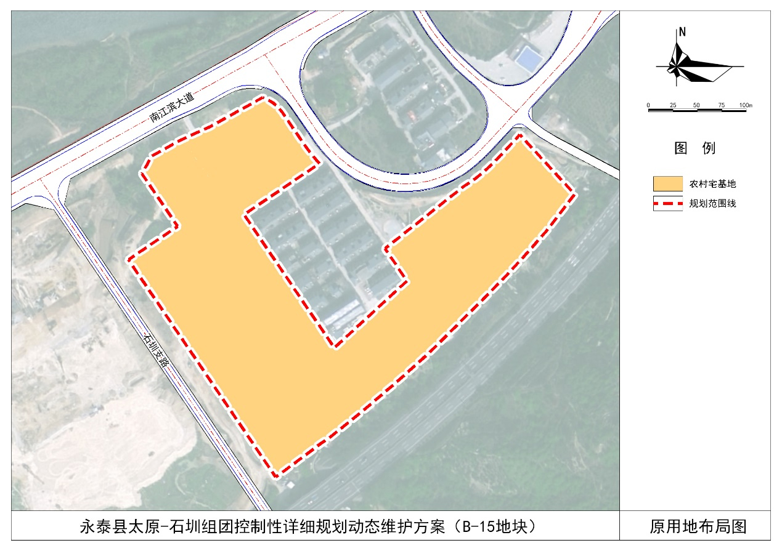

调整后：

